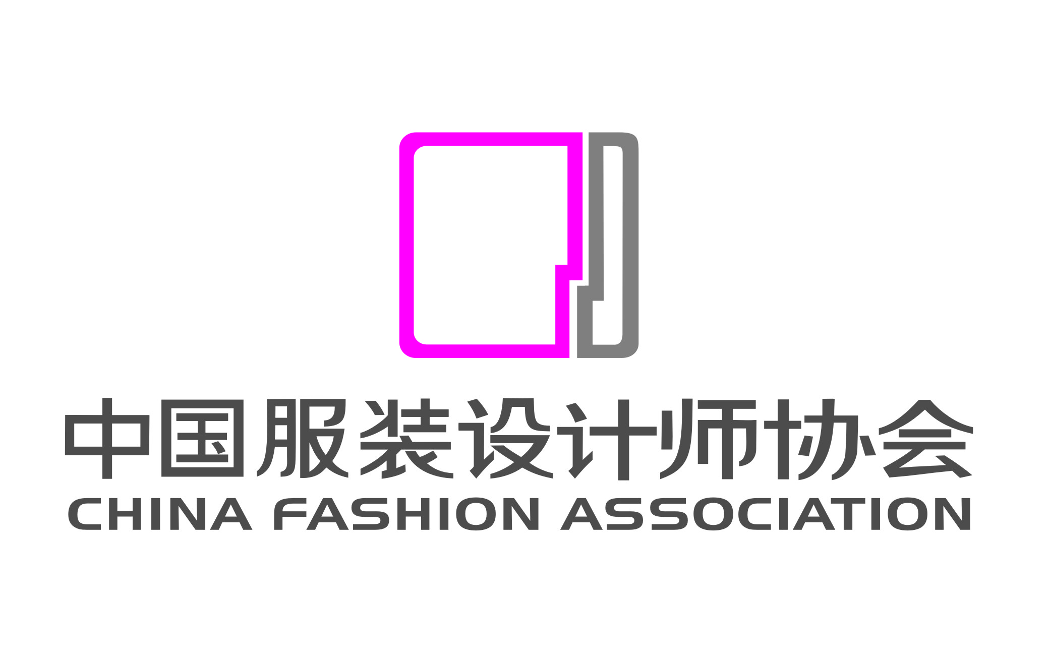
东方杯·中国女装设计大赛报名表
姓 名 |  | 出生日期 |  | 选手照片
性 别 |  | 学 历 |  | 选手照片
所在单位 |  |  |  | 选手照片
通讯地址 |  |  |  | 选手照片
邮 编 |  | 手 机
邮 箱 |  | 身份证号
Q Q |  | 微信号
作品名称 |  | 作品套数
作品介绍

投稿地址：北京朝阳区酒仙桥路2号D•PARK北京会所B座东配楼不拘讲堂2层（100015）中国服装设计师协会“东方杯”大赛组委会
联系电话：0086-10-84562288转312、222
联 系 人：李老师、韩老师
网 址：http://www.fashion.org.cn

